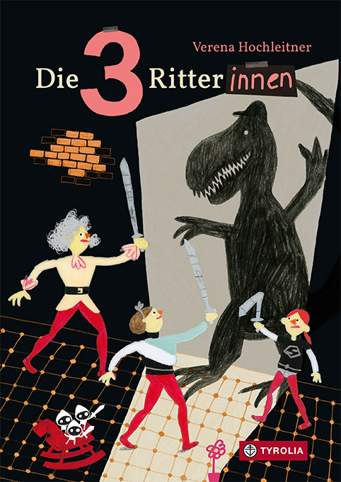
Verena Hochleitner
Die drei Ritterinnen

160 Seiten, mit 75 farbigen Illus.,
17 x 24 cm, gebunden
Tyrolia-Verlag, Innsbruck–Wien 2020
ISBN 978-3-7022-3873-5
€ 18 | ab 8 Jahren

Das Lesevergnügen geht weiter

Sie sind wieder da und treiben abermals ihr Unwesen: Bronski, Wanda und Kaspar, die drei wohl sympathischsten Nachbarskindern, die ein Stiegenhaus je gesehen hat. Einst bekannt als gefürchtete Räuberinnenbande, die im tiefen dunklen Wald Angst und Schrecken verbreitete, sind sie nun zu Höherem geboren und kämpfen sich tapfer durch die finsteren und verwirrend verwinkelten Gänge einer Ritterinnenburg, samt zahlreicher Drachen und einem Burggraben, in dem scharfzahnige Krokodile lauern.
Ihre ritterliche Mission lässt auch nicht lang auf sich warten – denn die drei scheinen zu einem wichtigen höfischen Feste nicht eingeladen worden zu sein. Welch‘ Schmach und Schande! Die kann wahrlich nicht auf ihnen sitzen bleiben. Das riecht nach Rache. Und zwar was für einer. Bei ihrer Ritterinnenehre.
Es ist ein wunderbar herzliches Wiedersehen mit den drei Räuberinnen. Künstlerin Verena Hochleitner nimmt uns nun schon zum zweiten Mal mit in die wunderbare Welt kindlicher Vorstellungskraft, changiert abermals gekonnt zwischen Realität und Fantasie, lässt alte Bekannte in neuem Gewand erscheinen und verwandelt ein Stiegenhaus, das mal ein Räuberinnenwald war, kurzerhand in eine Ritterinnenburg.
Ein äußerst gelungener zweiter Band, der auch wunderbar alleine funktioniert.
»Ein Lesespaß, ein Plädoyer für kindliche Phantasie und das lustvolle Spielen!«
Deutsche Akademie für Kinder- und Jugendliteratur

Die Autorin und Illustratorin
Verena Hochleitner, studierte Grafik Design an der Universität für angewandte Kunst in Wien. Seit 2009 konzentriert sie sich auf das Illustrieren und Schreiben von Büchern und auf das Bewegen ihrer Figuren (Stop-Motion-Animationsfilme). 2013 wurde sie mit dem Outstanding Artist Award ausgezeichnet. friederikegruenstich.blogspot.com
Der erste Band, „Die drei Räuberinnen“ (Tyrolia 2019), wurde in die Empfehlungsliste zum Österreichischen Kinder- und Jugendbuchpreis aufgenommen, für den „Korbinian – Paul-Maar-Preis für junge Talente“ nominiert und mit dem Kinder- und Jugendbuchpreis der Stadt Wien ausgezeichnet.

